Отчёт по индивидуальному проекту этап 3
HYDRA
Гомес Лопес Теофания
Содержание

1 Цель работы
Цель работы — получить практические навыки использования Hydra для подбора паролей (брутфорса).

2 Задание
Реализовать атаку на уязвимость, используя брутфорс (подбор паролей).

3 Выполнение лабораторной работы
Перед началом работы я подготовила список часто встречающихся паролей. Проверяю, что список на месте, и продолжаю работу.
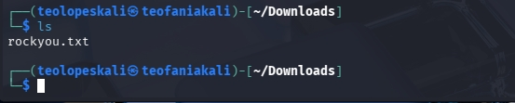
Рис. 1: Загружаю список паролей.
Затем вхожу в аккаунт DVWA, который создала в предыдущей работе, и перехожу в раздел Brute Force.
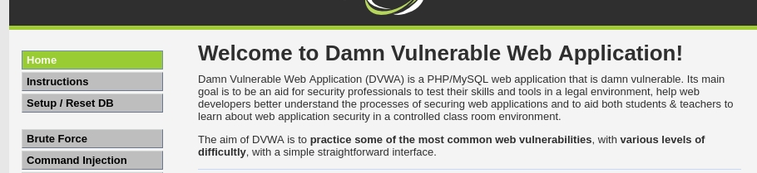
Рис. 2: DVWA — домашняя страница
Использую команду man, чтобы изучить справку Hydra и разобраться в её работе. Для выполнения задачи мне нужны опции -l (указывает логин) и -p (указывает пароль).
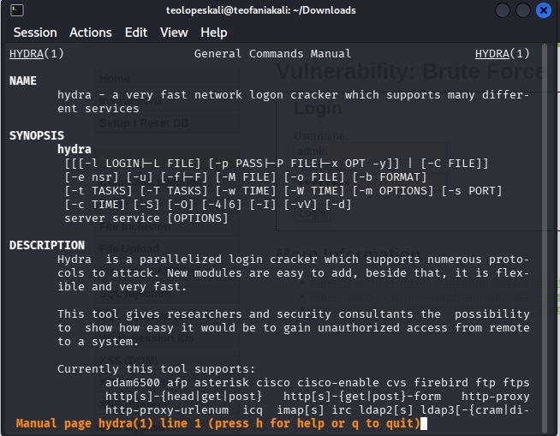
Рис. 3: информация по hydra
Выполняю подбор пароля для пользователя admin с помощью файла rockyou.txt. Использую GET-запрос, передавая параметры cookie и PHPSESSID. При указании опции -P программа показывает подобранный пароль и путь к файлу со списком паролей (home/mwakutaipa/rockyou.txt)
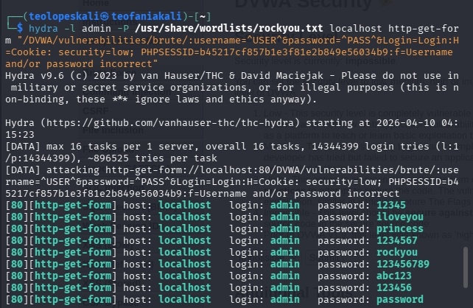
Рис. 4: пароль
Использую найденный пароль для входа в систему, чтобы убедиться, что пароль верный.
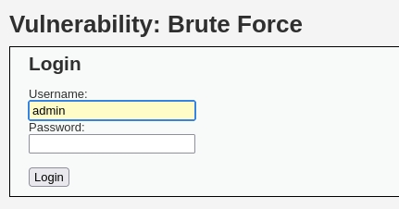
Рис. 5: Проверка

4 Выводы
В результате выполнения работы я получила практические навыки использования Hydra для подбора паролей (брутфорса).

